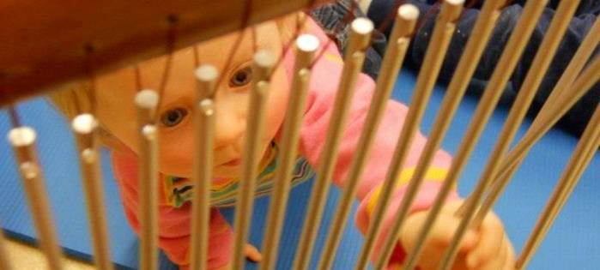

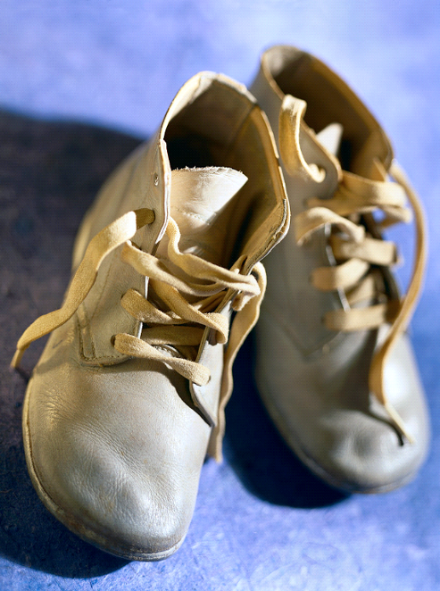
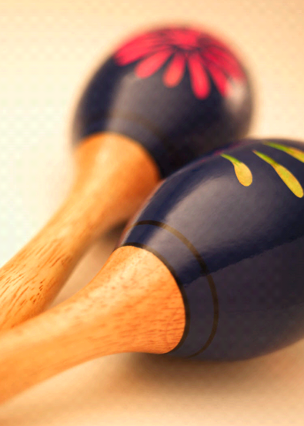
Tøtsj til tro:
0 år: Babysang
2 år: Adventssamling
4 år: 4-årsbok
5 år: Kirkerottene
6 år: Kirkesprell
www.tøtsj.no

Følg oss på
Babysang i Heimdal kirke

Følg med på:

Sanghefte til babysang
1. Kom, la oss synge
Kom, la oss synge, synge, synge.
Kom, la oss synge, tra-la-la.
Tra-la-la-la-la. Tra-la-la-la-la.
Tra-la-la-la-la. Tra-la-la.
Kom, la oss nynne, plystre, knipse, blåse…..

2. Navnesanger
Og her har vi …….,
her har vi …..
Nå skal vi synge
og spille for deg.
Trallallallala.

Blomster små, gule, blå
titter opp av marken nå.
Smiler til …….. lill
for hun/han er så snill.

3. Du er så fin
Du er så fin
og jeg bryr meg om deg
Du er så fin
og jeg bryr meg om deg
Ingen er så fin som du
på hele jorden
Ingen er så fin som du
på hele jorden.

4. I ditt smil
I ditt smil, din gråt,
i varmen fra din hud
får jeg et glimt
av Gud som bærer bud
om framtid og håp
5. Guds kjærlighet
Guds kjærlighet
er rundt om meg,
den er overalt, jeg vet.
Og hvor jeg snur
eller vender meg
så er jeg midt
i Guds kjærlighet.
Den er over, under,
foran, bak
og den varer
hver eneste dag. Ja!

6. Vi tar hverandres hender
Vi tar hverandres hender
og setter oss i ring,
Vi er en masse søsken,
oss skiller ingenting,
For Gud er far til alle,
og jorden er vårt sted.
Og alle verdens mennesker,
de er vi venner med

Vi tar hverandres hender
og setter oss i ring
Vi er en masse søsken,
oss skiller ingenting
Takk, gode Gud, for jorden
og menneskene der.
Gjør en familie av oss
den stund vi lever her.

7. Ingen er så trygg i fare
Ingen er så trygg i fare
som Guds lille barneskare.
Fuglen ei i skjul bak løvet,
stjernen ei høyt over støvet.
8. Når jeg kiler deg på magen
Når jeg kiler deg på magen,
når jeg klør deg under haken,
når jeg setter deg på fanget
kjenner jeg at himlen ler.

Når jeg kysser deg på kinnet,
kjenner hjertet slå der inne,
når jeg hører at du gurgler
kjenner jeg at himlen ler.

Når du smiler blidt imot meg,
når du slipper mammas finger
når du stavrer deg av gårde
kjenner jeg at himlen ler

9. Takk, min Gud, for hele meg
Takk, min Gud, for hele meg,
hjertet, håret, hodet mitt,
føttene som du har gitt,
ryggen, magen,
hud og hender,
øyne, øre, munn og tenner.
Takk, min Gud, for hele meg!
Alltid vil jeg takke deg.

10. Om jeg er liten eller stor
Om jeg er liten eller stor,
så er det best for meg på jord
å høre Jesus til
og gå den vei han vil,
ja, det er det som gjør meg lykkelig.

11. Nederst sitter tærne
Nederst sitter tærne,
hælen kommer så,
leggene og knærne
med enden ovenpå,
mage, bryst og hode
hvor nesa titter ut,
håret er i toppen,
slik er vi skapt av Gud.
Panne, øyne, øre,
røde kinner små,
skuldre, armer, hender,
fingre fikk vi så,
lungene og hjertet,
muskler og skjelett,
slik har Herren skapt oss,
fantastisk, rett og slett.

12. Oppe på fjellet
Oppe på fjellet,
der bor det tre troller.
Trollefar og trollemor
og lille Olle Bolle.
BØ! sier trollefar
BØ! sier trollemor,
men den lille Olle Bolle
sier bare bø.

13. Jeg er trygg hos deg
:/: Jeg er trygg hos deg,
jeg kan be til deg,
jeg får lovsynge ditt navn.
Du har tid for meg
når jeg søker deg,
min Herre, min Gud. :/:

14. Her er mine tær
Her er mine tær,
her er mine knær.
Magen er en tromme nå.
Tromme, tromme magen.

Her er mine hender.
Har det kommet tenner?
Hodet er så bløtt.
Stryke, stryke hodet.

Her er liten nese.
Her er hele fjeset.
To små bløte kinn.
Kose, kose kinnet.

Her er hele kroppen
Helt fra bunn til toppen.
Her er hele babyen.
Vugge, vugge babyen.

15. Vår Gud er så stor
:/: Vår Gud er så stor,
så sterk og så mektig,
det fins ingenting
han ikke kan! :/:

Dalen er hans
og fjellet er hans
og stjerner som blinker
er hans!

Vår Gud er så stor,
så sterk og så mektig,
det fins ingenting
han ikke kan!

16. Når det stormer
:/: Når det stormer,
når det stormer,
når det stormer rundt omkring. HEI! :/:

Gud er sterk
når jeg er svak,
hjelper meg å ta nye tak.

Når det stormer,
når det stormer,
når det stormer rundt omkring. HEI!

17. Se regndråper
Se regndråper faller fra skyen ned,
tippe tapp, tapp, tapp,
tippe tapp, tapp, tapp.
Og skyene seiler så glad av sted,
tippe tapp, tapp, tapp,
tippe tapp, tapp, tapp.

18. Lille Petter Edderkopp
Lille Petter Edderkopp ,
han klatret på min hatt.
Så b'ynte det å regne,
og Petter ned han datt.
Så kom sola
og skinte på min hatt.
Da ble det liv i Petter-kopp
som klatret på min hatt.

19. Kan du si meg hvem jeg er?
:/: Bæ, bæ, bæ, bæ, bæ, bæ.
Kan du si meg hvem jeg er?:/:
Ja, det kan jeg!
Ja det kan jeg!
For du er en sau!

Mø, mø, mø…osv

20. REGLE
Oppover to runde armer,
trippe, trippe trappetrinn.
Få en liten kos som varmer
fra ditt bløte barnekinn.
Stryke myke ører små,
helt til slutt må mamma få
:/: susse søte magen :/:

21. Lek med fingre, ansikt og tær
Tommeltott,
slikkepott,
langemann,
gullebrand
og lille
Petter Spillemann

Panneben,
øyesten,
øreflipp
nesetipp,
munnelipp,
hakeslipp,
dikke, dikke, dikk.

Tetill,
tåtill,
tillerot,
neglefru,
og store
gubben hesten.

22. Gå i skogen
Gå i skogen, gå i skogen,
hogge ved, hogge ved,
fryse på føttene, fryse på føttene,
:/:springe, springe hjem:/:

23. Bake, bake kake
Bake, bake kake,
rulle, rulle bolle,
ringle, ringle kringle.
Så meler vi litt,
så prikker vi litt
og vosj, inn i ovnen!

24. Tommelfinger, tommelfinger
Tommelfinger, tommelfinger,
hvor er du?
Her er jeg, her er jeg,
god dag, god dag, god dag!

Pekefinger, pekefinger…

Langefinger, langefinger…
Ringefinger, ringefinger…
Lillefinger, lillefinger…
Hele handa, hele handa…

25. Høyt, høyt, høyt i et epletre
Høyt, høyt, høyt i et epletre
titter to små epler ned.
Jeg rister på treet så hardt jeg kan.
Ned faller eplene,
nam, nam, nam.

26. Sneglen og musa
Langsomt, langsomt,
veldig langsomt
kryper det en snegle opp.
Langsomt, langsomt,
veldig langsomt
den vil opp i treets topp.

Hurtig, hurtig, ganske hurtig
løper det ei lita mus.
Hurtig, hurtig, ganske hurtig
opp og ned i dette hus.

27. Ride, ride ranke
Ride, ride ranke,
til møllerens hus.
Der var ingen hjemme
enn en liten kattepus,
og tre små hunder
som lå under benken
og gnagde på lenken.
Den ene sa "Voff!"
Den andre sa "Voff! Voff!
Den tredje sa "Voff! Voff! VOFF!"

28. Ride, ride ranke!
Ride, ride ranke!
Si meg hvor skal veien gå?
Bestefar besøk skal få.
Ride, ride ranke!

Ride, ride ranke!
Og når vi så stiger av,
sier vi: ”god dag, god dag!”
Ride, ride ranke!

Ride, ride ranke!
Bestemor hun er så snill.
Vi får leke som vi vil.
Ride, ride ranke!

Ride, ride ranke!
Nå til onkel i galopp.
Er han hjemme? Ja! Stå opp!
Ride, ride ranke!

Ride, ride ranke!
Nå er hesten ortn’lig trett.
Rytteren er god og mett.
Ride, ride ranke!

29. Boogie-woogie.
Så tar vi høyre hånda frem,
så tar vi høyre hånda bak,
så tar vi høyre hånda frem
og rister litt på den
og danser boogie-woogie
og snurrer omkring
og så er vi her igjen!

Å, boogie-woogie, boogie 3x
Og så er vi her igjen.
30. Babysamba
Vi danser samba, babysamba.
Vi danser samba alle mann.
Vi synger samba, babysamba,
synger babysamba-sang

Vi slipper gleden
ut i kroppen.
Vi er heldige som er her
med samba-rytmene i toppen
og en deilig baby hver.

Vi danser samba…

Vi glemmer regninger
og renter
og den snøen som falt i fjor.
Vi glemmer nattevåk
som venter
og en sliten far og mor.

31. Danse sammen med deg
Så bittesmå hender,
så bittesmå tær.
Så liten i verden
er du jeg danser med her.

Jeg vil danse sammen med deg,
få ha deg tett inntil meg.
Jeg vil le og kose med deg,
for du er en engel for meg.

Så lett mot min panne,
så lett på mitt kne.
Jeg løfter deg sakte
og gynger litt opp og ned.

For du er den beste
av alle jeg vet,
du gjør meg beveget
med dans og kjærlighet.

32. Ro, ro, ro din båt
Ro, ro, ro din båt,
ta din åre fatt.
Vuggende, vuggende,
vuggende, vuggende
over Kategat.

33. Ro, ro til fiskeskjær
Ro, ro til fiskeskjær,
hvor mange fisker får vi der?
En til far og en til mor,
en til søster og en til bror
og to til den som fisken dro
og det var vesle……….

34. Min båt er så liten
Min båt er så liten
og havet så stort,
men Jesus har grepet
min hand.
:/: Når Han styrer båten,
da går det så bra
på veien til himmelens land.:/:

35. Her sitter vi og ror
Her sitter vi og ror
i vår lille båt.
Sjøen er stor, veldig stor
og det kommer bølger.

Stor bølge, liten bølge 3x
Havet går i bølger.

36. En engel er om bord
Vi er i båt på en stille sjø,
gynge så forsiktig.
Båten er liten,
men trygg og stø,
en engel er om bord.

Vi skal i båt
under all slags vær,
livet er mangfoldig.
Båten vil holde for tiden her,
en engel er om bord.

37. Det skjer et under
Det skjer et under i verden
hver gang et barn blir til,
over det gryende livet
lyser Guds skapersmil.

Ingen på jorden
er himlen så nær
som barnet han tar i sin favn,
som barnet han tar i sin favn.

Det skjer et under når barnet
møter oss hud mot hud,
øynene speiler Guds himmel,
gir oss et glimt av Gud.

38. Jeg folder mine hender
Jeg folder mine hender små
i takk og bønn til deg.
La alle barn i verden få
det like godt som jeg.

Vern alle med
din sterke hand
mot fattigdom og død
og hjelp små barn i alle land
så ingen lider nød.

La ingen krig og sult og sott
få gjøre oss fortred.
La alle leve trygt og godt
i frihet og i fred.

39. Må din vei komme deg i møte
Må din vei komme deg i møte,
vinden alltid være bak din rygg,
solens lys leke på ditt kinn,
regnet falle vennlig mot din jord.
Og må Guds gode hånd verne om deg
til vi møtes igjen.

40. Kjære Gud
Kjære Gud, jeg har det godt.
Takk for alt som jeg har fått.
Du er god, du holder av meg.
Kjære Gud, gå aldri fra meg.
Pass på liten og på stor,
Gud bevare far og mor
og alle barn på jord.

